REPUBBLICA ITALIANA |  |  |  |  | Ing. Angelo Farina
 | DIPARTIMENTO  DI INGEGNERIA INDUSTRIALE |  | PROFESSORE ASSOCIATO  Dottore di Ricerca in Fisica Tecnica  Cod.Fisc. FRNNGL58P25G337F  ------------------------------------------------------------
I-43100 PARMA – Parco Area delle Scienze, 181/A  Tel. 0521 - 905701 Fax. 0521 - 905705  P.IVA: IT 00308780345  C.F.: 00308780345 |  |  | Abitazione: Viale Duca Alessandro n° 8 - 43100 PARMA  Tel. 0521 – 207718 – Fax. 0521 389552  HTTP://pcfarina.eng.unipr.it  E-MAIL: farina@ pcfarina.eng.unipr.it

Valutazione mediante modelli previsionali della riduzione di rumorosità ottenibile con interventi di schermatura
presso il Kartdromo di S.Pancrazio – Fraore (PR)

Premessa
Il presente studio è stato svolto dal sottoscritto, prof Angelo Farina, Tecnico Competente in materia di acustica ambientale secondo le prescrizioni della Legge n. 447/1995, iscritto all’elenco regionale dei tecnici competenti della Regione Emilia-Romagna, in assolvimento dell’incarico ricevuto dal Parma Karting Club, con sede prsso il Kartdromo stesso.
Scopo dello studio è valutare la efficacia acustica di ipotizzati interventi passivi volti alla riduzione della propagazione del rumore generato dalla corsa dei kart sulla pista in esame, al fine di proteggere primariamente il gruppo di abitazioni sito lungo le vie Pattacini e Bertucci della frazione di S.Pancrazio, che nella vigente zonizzazione acustica del Comune di Parma risultano trovarsi in zona di classe II (aree residenziali), con limite di immissione diurno di 55 dB(A).
Lo studio si basa su due precedenti campagne di rilevamento fonometrico, eseguite dal sottoscritto e dallo studio di ingegneria austriaco Schreiner Consulting di Linz. In entrambi i casi, si è potuto osservare come già il rumore residuo, causato dalla via Emilia e dalla linea ferroviaria MI-BO, produca livelli sonori ben superiori al limite di zona, pari a circa 60 dB(A); il rumore prodotto dai kart è tuttavia ancora più elevato, e porta la rumorosità complessiva, nella frazione del periodo diurno in cui si ha attività sulla pista, al valore di circa 65 dB(A), che si riducono a 63 considerando, come consentito dalla vigente legislazione, la “diluizione” sull’intera durata di 16h del periodo diurno.
Risulta quindi una eccedenza rispetto al vigente limite di zona di ben 8 dB(A), cosa che ha reso necessaria da parte del Comune di Parma la concessione di deroghe per attività temporanea onde consentire lo svolgimento dell’attività agonistica di alto livello che ha sede presso il Kartdromo. Tale situazione tuttavia non è soddisfacente nè per la popolazione residente, che viene assoggettata ad una rumorosità decisamente troppo elevata, e neanche per il Kartdromo, che si trova ad operare in una situazione di precarietà e senza poter disporre a tempo indeterminato della funzionalità dell’impianto.
Pare quindi ragionevole intraprendere un percorso che porti alla eliminazione delle autorizzazioni in deroga, portando da un lato il limite di legge ad un valore più ragionevole, e congruo con le condizioni al contorno legate alla vicinanza con primarie infrastrutture di trasporto, e dall’altro mettendo in opera opportuni interventi di riduzione della propagazione del suono, atti a schermare gli edifici residenziali e conseguire così una effettiva bonifica della situazione attuale.
Gli interventi qui ipotizzati sono di due tipi: il primo corrisponde all’elevazione di un esteso terrapieno, in prossimità dell’attuale recinzione Est della pista, coperto da idonea alberatura e dotato sulla sommità di una recinzione in pannelli ciechi (del tutto analoga a quella oggi installata al suolo. Il secondo possibile intervento consiste invece nella costruzione di un lotto di edifici a destinazione artigianale/produttiva, subito a ridosso della attuale area residenziale, con funzione di “cuscinetto”: ovviamente si ipotizza una disposizione planivolumetrica costituita da una serie di unità a schiera, in grado di costituire un fronte continuo lungo via Pattacini, con affaccio verso ovest (in modo che il traffico indotto e le eventuali lavorazioni all’aperto si svolgano sul lato opposto alle abitazioni), e con la prescrizione che il lato degli edifici rivolto verso via Pattacini sia realizzato mediante tamponamento in CLS cieco, privo di aperture, in modo che il rumore eventualmente presente entro tali edifici non fuoriesca da tale lato.
In entrambi i casi, ed a maggior ragione nel secondo, si ipotizza di assegnare al quartiere in esame una classe IV, nel rispetto delle vigenti disposizioni contenute nella L. 447/95 in merito alla graduazione delle classi a scalare. L’area eventualmente destinata alla costruzione del lotto artigianale andrà invece ovviamente posta in classe V, mentre si potrà ipotizzare la presenza di una classe III soltanto nella zona centrale del gruppo di abitazioni, escludendo sistematicamente gli edifici posti in prima fila lungo la ferrovia, la via Emilia e via Pattacini.
I calcoli qui eseguiti, e che verranno nel seguito dettagliatamente descritti, mostrano che ciascuna delle soluzioni prospettate è in grado di ricondurre la rumorosità prodotta dal kartdromo entro il valore di 55 dB(A) per le abitazioni più esposte (con una riduzione quindi pari ad almeno 5 dBA), mentre la rumorosità complessiva, causa la presenza delle altre fonti di rumorosità, che vengono schermate solo in modo parziale, continuerà a superare lievemente i 60 dB(A).
Se dunque l’esecuzione degli interventi suddetti verrà accompagnata dalla dovuta riclassificazione dell’area, si conseguirà un sostanziale rispetto dei limiti di immissione, anche in presenza di intensa attività agonistica sul circuito del Kartdromo.

Descrizione della metodica di calcolo impiegata
In questo capitolo viene descritto il programma di calcolo, assieme con i rilievi sperimentali utilizzati per la caratterizzazione delle sorgenti di rumore urbano. Viene poi spiegato in dettaglio l’algoritmo di calcolo, e vengono illustrate l’interfaccia utente del programma e la sua interazione con altri programmi (CAD, GIS, programmi di mappatura).

Introduzione e scopi dell’algoritmo di simulazione
Sia nella fase di zonizzazione acustica del territorio urbano, che nella successiva fase di gestione del problema del rumore nelle aree urbane, si sente la necessità di disporre di un sistema informatico in grado di fornire la mappatura acustica del territorio. Questa può essere derivata integralmente da rilievi sperimentali, ma può essere ottenuta viceversa anche mediante l’impiego di modelli numerici, molti dei quali disponibili in Europa anche in forma di raccomandazioni ufficiali dei Ministeri competenti in vari Paesi. La superiorità della soluzione basata sul modello numerico consiste soprattutto nel fatto che essa consente il ricalcolo immediato della nuova situazione per effetto di modifiche al Piano Urbano del Traffico (P.U.T.), per effetto della edificazione di nuove costruzioni, o per la realizzazione di opere di contenimento delle emissioni sonore.
Tuttavia in passato è risultato evidente come l’impiego dei modelli di calcolo, anche i più raffinati, porti a stime della rumorosità estremamente disperse in assenza di qualsiasi forma di taratura del modello mediante rilievi sperimentali: in occasione di un Round Robin fra modelli di calcolo europei, alla cui organizzazione ha partecipato anche l’autore del presente studio, è risultato che anche in casi geometricamente molto semplici si verificano differenze di 4-5 dB(A) fra i vari programmi di calcolo, e che nel caso la situazione geometrica si complichi anche di poco, queste variazioni arrivano fino a 12 dB(A). Si noti poi che le differenze riscontrate non riguardano solo la modellazione di fenomeni di propagazione a lunga distanza (che in ambito urbano sono comunque poco rilevanti), ma anche la vera e propria emissione da parte delle sorgenti sonore. Considerando che il Round Robin di cui sopra teneva in considerazione solo sorgenti di rumore legate al traffico stradale fluente (tipo autostrada), ci si aspetta una situazione ancora peggiore applicando simili modelli semplificati di emissione in campo urbano, in presenza di traffico non fluente, e magari anche in presenza di linee ferroviarie che attraversano la città.
Si è pertanto deciso di realizzare un sistema di calcolo che privilegiasse l’accuratezza nella stima delle emissioni sonore, descrivendo con grande dettaglio i tipi di sorgente e le loro modalità di emissione. E’ stata dunque realizzata una imponente campagna di rilievi sperimentali, onde disporre di un data-base di emissione, tarato sulla realtà italiana, e comunque sempre modificabile ed aggiornabile in funzione di ulteriori rilievi. In tal modo il modello di calcolo non contiene al suo interno le informazioni legate all’emissione sonora, che sono viceversa disponibili come dati di ingresso, eventualmente modificabili onde adattare il funzionamento del modello a realtà urbane diverse da quelle in cui è stata condotta la sperimentazione.
Ai fini di realizzare con tempi di calcolo ragionevoli la mappatura di una intera città, si è scelto poi di impiegare i dati di emissione come input di un algoritmo di calcolo molto semplificato, tenuto conto del fatto che all’interno delle aree urbane non sono solitamente molto importanti i fenomeni di propagazione su lunga distanza. E’ ovviamente possibile (e necessario) disporre di un modello molto più raffinato allorchè, anzichè mappare l’intera città, si decide di studiare in dettaglio un singolo gruppo di edifici, onde ad esempio verificare l’efficacia di diversi sistemi di contenimento del rumore: a questo scopo è stato realizzato un diverso programma di calcolo, di cui si relaziona a parte, e che non è stato impiegato in questo lavoro.
Affinchè l’operazione di mappatura dell’area urbana possa venire intrapresa in tempi ragionevoli ed a costi contenuti, è necessario che la base cartografica ed i dati di input del modello siano disponibili in forma informatizzata: pertanto il programma di mappatura del livello sonoro nelle aree urbane, che è stato battezzato CITYMAP, è stato dotato di idonea interfaccia software verso i sistemi CAD comunemente usati per applicazioni di G.I.S. (Geographical Information Services). Tramite questo collegamento, è possibile creare all’interno dei sistemi CAD l’assieme di dati geometrici (tracciato delle strade e dei binari, sorgenti di tipo industriale), agganciare alle entità geometriche i dati di emissione (traffico stradale e ferroviario, emissione delle sorgenti industriali) ed ottenere all’uscita del modello di calcolo una mappatura isolivello acustico perfettamente sovrapponibile alla cartografia digitale. Tutte queste operazioni sono possibili senza abbandonare l’ambiente multitasking di MS Windows, che funge da elemento di collegamento trasparente ai vari programmi.
E’ ovvio come queste possibilità siano utili nella fase di classificazione del territorio di un comune in zone acustiche ai sensi del DPCM 1 marzo1991 e della nuova Legge Quadro sull’Inquinamento Acustico (L. 26 ottobre 1995, n. 447): diviene infatti possibile porre a confronto diretto, all’interno del software di mappatura acustica, la cartografia che riporta i limiti di rumorosità con quella che riporta i livelli effettivamente esistenti sul territorio. E’ possibile così ottenere automaticamente una carta dei superamenti, in cui vengono evidenziate con diversi colori le zone in cui la rumorosità è superiore al limite proposto. Sulla base di tale rappresentazione, sarà possibile adottare le opportune scelte tecniche, ma anche politiche: infatti l’adozione della zonizzazione acustica è un’operazione eminentemente politica (come la realizzazione di un P.R.G.), e di fronte alla possibilità di trovarsi con livelli molto più alti dei limiti su una vasta porzione del territorio, potrebbe risultare conveniente adottare classi con limiti di rumorosità più elevati, tranne che nelle zone in cui si prevede di poter effettivamente realizzare bonifiche tali da consentire il rientro nei limiti.
Per quanto riguarda invece la gestione del territorio, in seguito all’adozione della zonizzazione acustica, è evidente come sia di immediata applicazione la possibilità di ricalcolare rapidamente la nuova mappa del rumore in occasione di interventi sulle sorgenti sonore (modifica del P.U.T.), sull’edificato o in occasione della realizzazione di opere di bonifica. Queste ultime, comunque, andranno progettate facendo impiego del secondo programma di calcolo, che tiene conto di fenomeni acustici molto più complessi di quanto implementato nel programma CITYMAP.
Va anche osservato che è in atto una tendenza, resa possibile dalla velocità sempre crescente degli elaboratori elettronici, ad impiegare algoritmi e modelli computazionalmente molto esigenti, inizialmente concepiti per analisi su piccola scala, per lo studio di porzioni di territorio molto più vaste.

Rilievi sperimentali per la determinazione delle emissioni sonore
Il modello previsionale sviluppato si basa in primo luogo sull’esistenza di una banca dati input relativa ai livelli di emissione. Questa banca dati è infatti il frutto di regressioni effettuate su una ampia famiglia di dati di emissione rilevati al transito di veicoli isolati.
Parametrizzando le condizioni di transito è stato possibile quantificare gli effetti acustici associati ad alcune variabili: pendenza della strada, tipo di pavimentazione, velocità del flusso, tipo di veicolo. Dall’emissione dei singoli veicoli, e dal numero degli stessi che transita nel periodo di riferimento considerato (diurno o notturno), il modello calcola un valore di emissione da associare alla strada, tenendo anche conto delle caratteristiche di quest’ultima.
Per far ciò è necessario conoscere il SEL (livello di singolo evento) relativo al transito di un veicolo di ciascun tipo. Pertanto la banca dati di emissione altro non è che una raccolta di valori di SEL, relativi ai diversi tipi di veicolo, alle diverse fascie di velocità, ed agli effetti delle variabili di cui sopra.
Pertanto i rilievi sperimentali sono consistiti nella misurazione di un grande numero di passaggi singoli di veicoli (sia stradali che ferroviari), di ciascuno dei quali è stato misurato il profilo temporale, e dunque il SEL. Ovviamente ciò è possibile soltanto in presenza di transiti isolati in contesti ambientali standardizzati.

Rumore da traffico stradale
La distinzione tra rilievi urbani ed extraurbani è in questo caso finalizzata essenzialmente alla possibilità di individuare in questi diversi contesti transiti a velocità medio-basse (ambiente urbano, classi di velocità C1-C4) e transiti a velocità medio-alte (ambiente extra-urbano, classi C5-C8), anche se in realtà tutti questi dati servono poi per calcoli del rumore soltanto in ambito urbano.
In entrambi i casi viene caratterizzato l’effetto pendenza della sede stradale (+5% e -5%). Nel caso urbano viene inoltre caratterizzato l’effetto della superficie stradale in pavé; nel caso autostradale viene caratterizzata la superficie stradale con pavimentazione di tipo drenante-fonoassorbente.
Per la gestione del database di input del modello si è reso necessario uniformare la classificazione dei transiti rilevati. Ne risulta come riferimento lo schema che segue per il riconoscimento delle tipologie di superficie stradale, per la classificazione dei veicoli e per l’identificazione delle classi di velocità.

TIPO DI SEDE STRADALE
A1 - condizione standard 1:pavimentazione bituminosa tradizionale, pendenza nulla;
A2 - condizione parametrica 2-pavimentazione bituminosa tradizionale, pendenza +5%;
A3 - condizione parametrica 3- pavimentazione bituminosa tradizionale, pendenza -5%;
A4 - condizione parametrica 4- pavimentazione in pavé, pendenza nulla;
A5 -condizione parametrica 5- pavimentazione bituminosa fonoassorbente, pendenza nulla.

CATEGORIA DI VEICOLI
V1 - autovetture e veicoli commerciali fino a 5 t;
V2 - veicoli commerciali medi, con 2 assi più di 4 ruote, autobus extraurbani;
V3 - veicoli commerciali medio-pesanti, con 3 o più assi e peso totale fino a 10 t;
V4 - veicoli pesanti con più di 3 assi, con rimorchi o semirimorchi;
V5 - motocicli.

FASCE DI VELOCITA’
C1 - km/h in accelerazione;
C2 - km/h in accelerazione;
C3 - km/h in decelerazione;
C4 - km/h in decelerazione;
C5 - km/h;
C6 - km/h;
C7 - km/h;
C8 - V > 110 km/h.

La metodologia di rilievo prevede l’utilizzo di un microfono posizionato a 7.5m dal centro della corsia di misura, ed 1.2 m al di sopra del piano stradale. Il sito presenta un tratto rettilineo, omogeneo, privo di ostacoli o superifici riflettenti lungo almeno 100m, al cui centro è collocata la postazione di rilievo. Ad essa è associato un sistema di cronometraggio a fotocellula per la determinazione della velocità di ciascun veicolo in transito. La seguente figura riporta un tracciato temporale relativo al passaggio di un veicolo, utilizzato per il calcolo del SEL.
Profilo temporale del passaggio di un autoveicolo - d=7.5 m

I dati di emissione acquisiti sono stati organizzati in forma parametrizzata estraendo per ogni tipo di veicolo ed ogni classe di velocità un valore medio di SEL ottenuto come media logaritmica dei valori corrispondenti dei singoli transiti. In corrispondenza di ciascun SEL medio sono inoltre riportate le corrispondenti correzioni medie associate agli effetti considerati: correzione pavé, asfalto fonoassorbente, discesa e salita. In realtà oltre che misurare soltanto il SEL in dB(A), ciascun rilievo, effettuato tramite analizzatore di spettro in tempo reale, ha fornito un spettro di SEL, ed analogamente è stato ottenuto un spettro per ciascuna delle 4 correzioni di cui sopra. Ovviamente il programma Citymap utilizza soltanto il valore in dB(A) sia del SEL medio di emissione, sia delle 4 correzioni.
La seguente tabella riporta il numero di passaggi singoli di cui è stata prevista la misura per ciascuna categoria di veicoli e per ciascuna classe di velocità:

Numero di rilevamenti rum. stradale
Rispetto al numero complessivo di rilievi previsti, alcune combinazioni parametriche meno usuali (transiti veloci di mezzi pesanti su strada con pavé o di veicoli in accelerazione su pavimentazione drenante) sono risultate prive di rilievi validi. In questi casi i dati mancanti per la costruzione del data-base sono stati ottenuti mediante tecniche numeriche di interpolazione e/o estrapolazione, sulla base dei dati validi ottenuti nelle classi di velocità contigue. Questo fatto sta peraltro a significare che c’è ancora spazio per un raffinamento del data-base di emissione, non appena i risultati di nuove campagne di rilievo saranno disponibili.
Ciascun spettro di SEL con le relative 4 correzioni è organizzato in un file .TXT utilizzato come input da entrambi i modelli di calcolo. Il singolo file è denominato SELSCiVj.txt dove SEL indica la grandezza acustica, S sta per strada, Ci è la i-esima fascia di velocità, Vj è la j-esima categoria di veicoli. In totale sono stati ottenuti 40 di questi files (8 fascie di velocità x 5 classi di veicoli), ciascuno dei quali contiene 5 spettri in bande d’ottava + banda “A”. La seguente tabella riporta a titolo di esempio i valori contenuti nel file SELSC8V1.TXT (autoveicoli alla massima velocità):

File SELSC8V1.TXT
SC8V1
Condizione | 63Hz | 125Hz | 250Hz | 500Hz | 1kHz | 2kHz | 4kHz | 8kHz | dB(A)
Asfalto Liscio | 81.7 | 87.4 | 81.4 | 76.2 | 75.1 | 73.8 | 70.6 | 71.1 | 81.3
Corr. Pave' | +1.1 | +1.2 | +2.1. | +2.3 | +1.5 | +1.6 | +1.8 | +1.3 | +1.9
Corr. Asf.Ass. | -0.1 | -0.3 | -1.1 | -1.8 | -2.4 | -2.1 | -1.2 | -1.3 | -1.4
Corr. Salita 5° | +2.2 | +2.4 | +3.1 | +2.1 | +2.0 | +1.3 | +1.6 | +1.4 | +2.2
Corr. Discesa 5° | -1.2 | -1.3 | -0.8 | -1.1 | +1.0 | -0.2 | +0.7 | +0.8 | +0.1
Fonte: Farina 1996

Rumore da traffico ferroviario
Anche in questo caso sono stati condotti rilievi su singoli passaggi, ma si è dovuto tenere conto della lunghezza variabile dei singoli convogli, normalizzando i valori di SEL rilevati ad una lunghezza standard del convoglio di 100m tramite la relazione:
$${\text{SEL}}_{\text{norm}}={\text{SEL}}_{\text{sper}}+\text{10}⋅\text{lg}\left[\frac{\text{100}}{L_{\text{eff}}}\right]$$
In questo modo è stato possibile mediare energeticamente i valori di SEL ottenuti da passaggi di convogli dello stesso tipo, nella stessa fascia di velocità ma di lunghezza diversa.
Per quanto riguarda il tipo di sede ferroviaria viene caratterizzato l’effetto dovuto a due distinte tipologie di armamento: rotaie lunghe saldate su traversine in c.l.s. + ballast, e rotaie corte con presenza di scambi/deviatoi/incroci. Ne risulta come riferimento lo schema che segue per il riconoscimento delle tipologie di armamento, per la classificazione dei convogli e per l’identificazione delle classi di velocità.

TIPOLOGIA DI ARMAMENTO
A1 - rotaie lunghe saldate su traversine in c.l.s. e ballast;
A2 - rotaie corte con presenza di scambi/deviatoi/incroci.

CATEGORIA DI VEICOLI
V1 - treni merci;
V2 - treni passeggeri a breve percorso (composizione bloccata);
V3 - treni passeggeri a lungo percorso (composizione variabile);

FASCE DI VELOCITA’
C1 - Km/h;
C2 - Km/h;
C3 - Km/h;
C4 - V > 120 Km/h.

La seguente tabella riporta il numero di passaggi singoli elaborati per ciascuna categoria di veicoli e per ciascuna classe di veloctà:

Numero di rilevamenti rum. ferroviario
Fonte: Farina 1996
Ciascun spettro di SEL con le relative correzioni è organizzato in un file .TXT utilizzato come input da entrambi i modelli di calcolo (ovviamente Citymap impiega solo il valore complessivo in dBA di ciascuno spettro). Il singolo file è denominato SELTCiVj.txt dove SEL indica la grandezza acustica, T sta per treno, Ci è la i-esima fascia di velocità, Vj è la j-esima categoria di veicoli. In totale sono stati ottenuti 12 di questi files (4 fascie di velocità x 3 classi di veicoli), ciascuno dei quali contiene 3 spettri in bande d’ottava + banda “A”. La seguente tabella riporta a titolo di esempio i valori contenuti nel file SELTC1V3.TXT (treni passeggeri lunga percorrenza alla velocità più bassa):

File SELTC1V3.TXT
TC1V3
Condizione | 63Hz | 125Hz | 250Hz | 500Hz | 1kHz | 2kHz | 4kHz | 8kHz | dB(A)
BASE | 84.1 | 81.7 | 87.3 | 86.2 | 86.2 | 83.5 | 80.5 | 72.9 | 93.3
Corr. Scambio | +3.1 | +4.7 | +2.6 | +1.7 | +1 | +0.8 | +2.3 | +3.6 | +1.0
Fonte: Farina 1996

Direttività delle sorgenti di rumore stradale
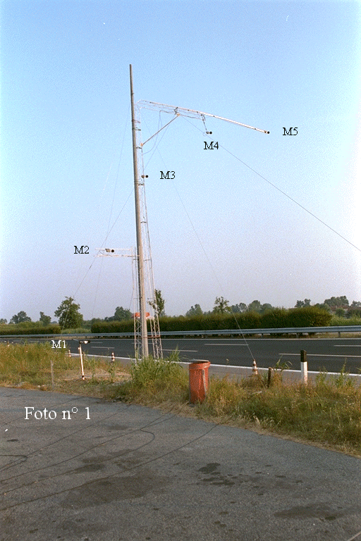Allo scopo di caratterizzare acusticamente la direttività del traffico stradale, ed in particolare l’emissione sonora tipica delle 5 differenti categorie di veicoli, sono stati individuate due tipologie di sito adeguate per il rilevamento dei transiti alle diverse velocità (basse ed alte).
Per quanto riguarda le velocità elevate, i rilevamenti sono stati eseguiti in autostrada, in una tratta con geometria a raso, tale da non generare indesiderati effetti schermanti o di riflessione, basso rumore di fondo ed un modesto traffico giornaliero. Queste ultime due caratteristiche hanno una notevole importanza poiché consentono di isolare il singolo evento sonoro (il singolo transito) sia dagli altri eventi (basse probabilità di transiti contemporanei) sia dal rumore di fondo stesso.
In merito ai transiti a bassa velocità è stato invece scelto un tratto di strada provinciale, con caratteristiche geometriche e di traffico analoghe a quelle sopra descritte.

In ciascuno dei due siti è stata installata la strumentazione atta ad acquisire i dati relativi alla direttività dell’emissione sonora ed alla velocità dei veicoli in transito.
Tale strumentazione, appositamente studiata in funzione dell’obiettivo del presente studio, è sostanzialmente costituita da un “array” di 5 microfoni (ved. foto a lato) facenti capo ad un registratore multicanale ed un sistema di fotocellule disposte a monte ed a valle della postazione di misura, distanti fra di loro 80 m. Il registratore multicanale ed il terminale di decodifica dei segnali provenienti dalle fotocellule sono stati collocati, unitamente alla strumentazione accessoria, all’interno di un veicolo adibito a laboratorio mobile.

I 5 microfoni costituenti l’array sono stati disposti, come rappresentato nello schema qui sotto, secondo un arco di cerchio pari ad un quarto di circonferenza, avente raggio 7.5 m ed il centro acustico della sorgente sonora come centro geometrico.
La posizione di quest’ultimo è stata definita ad 1 m di altezza dal piano stradale ed al centro della corsia più prossima alla postazione microfonica.
Le posizioni microfoniche sono equidistanti lungo l’arco di circonferenza, in modo che le rispettive congiungenti con il centro geometrico formino tra loro angoli uguali, pari a 22.5°.
Coerentemente con la geometria del sistema di misura così impostato, sono stati assunti come significativi i soli transiti avvenuti nella corsia di marcia più prossima alla postazione microfonica: ciò significa che per i rilevamenti autostradali è stata presa in considerazione solamente la corsia di marcia lenta.
A tale proposito è opportuno segnalare che, essendo detta corsia utilizzata prevalentemente da mezzi pesanti con velocità non molto elevate, per alcune ore della giornata, nei periodi di minore intensità del traffico, è stata disposta la chiusura di una o di entrambe le restanti corsie, in modo tale da obbligare anche i veicoli passeggeri a transitare sulla prima corsia.
I rilevamenti sono stati quindi eseguiti sull’arco delle 24 ore per una durata di 3 giorni per ciascuno dei due siti di misura.
Prima di iniziare i rilevamenti le cinque catene fonometriche sono state calibrate mediante un calibratore Brüel & Kjær tipo 4230. La calibrazione è stata ripetuta due volte al giorno, accedendo ai microfoni con l’ausilio di uno “Sky-Walker”.
Successivamente alla calibrazione si è proceduto ai rilevamenti, attivando il registratore digitale in corrispondenza dei singoli transiti, per un tempo sufficiente ad acquisire l’intero evento sonoro.
Contemporaneamente veniva rilevata la velocità di transito a mezzo di un cronometro, attivato dal passaggio del veicolo davanti alla prima fotocellula, sita 40 m a monte della postazione microfonica, ed arrestato dal passaggio del veicolo davanti alla seconda fotocellula, posta 40 m a valle dell’array di microfoni.
I segnali registrati sui cinque canali, corrispondenti ai cinque microfoni, sono stati successivamente elaborati ricavando, per ciascun canale:
- la composizione spettrale per bande di terzi di ottava;
- l’andamento nel tempo del livello di pressione sonora ponderato “A” (time history);
- il massimo livello di pressione sonora ponderato “A” (Lmax);
- il SEL (Single Event Level), espresso in dB(A).
Le composizioni spettrali ricavate in fase di elaborazione sono state invece opportunamente mediate e ricondotte mediante interpolazione ad una curva rappresentativa delle caratteristiche di direttività di ciascun tipo di transito (categoria del veicolo + classe di velocità), in funzione di angolo e banda di frequenza. L’operazione consiste nel calcolare la differenza fra il livello misurato sui microfoni 2-5 e quello misurato sul microfono 1, assunto come riferimento. E’ stato poi operato un raffittimento numerico dei dati, in modo che la direttività risulti espressa in funzione dell’angolo rispetto all’orizzontale, da 0° a 90° con passi di 10°.
I dati così ottenuti sono stati implementati nella banca dati di input costituente la base di riferimento per i modelli previsionali, in ulteriori 40 files denominati DIRSCiVj.TXT. Ciascuno di questi files contiene 10 spettri di direttività, per angoli variabili da 0° a 90°, anche se ovviamente il primo spettro è costituito solo da valori nulli, in quanto corrisponde alla direzione di riferimento.
La figura a lato illustra i valori di direttività in dB ottenuti, alle varie frequenze, per i veicoli di tipo V1 (autovetture) nella fascia di velocità più elevata (C8): file DIRSC8V5.TXT.
Ovviamente oltre che per la determinazione delle direttività i rilievi eseguiti hanno contribuito anche alla definizione dei livelli di emissione, per i quali si sono utilizzati soltanto i dati rilevati dal microfono n. 1.

Direttività delle sorgenti di rumore ferroviario
I criteri utilizzati per la caratterizzazione acustica del traffico ferroviario sono sostanzialmente similari a quelli descritti al precedente paragrafo relativi al traffico stradale.
In particolare, in questo caso, tenendo conto del fatto che su una singola linea ferroviaria si verifica, nell’arco della giornata, un numero relativamente ridotto di transiti e con composizioni almeno in parte similari fra loro, si è ritenuto opportuno effettuare i rilevamenti su due differenti linee, in modo tale da acquisire dati acustici relativi al maggior numero di tipologie di treni, al fine di migliorare l’attendibilità, in termini statistici, dei risultati dello studio.
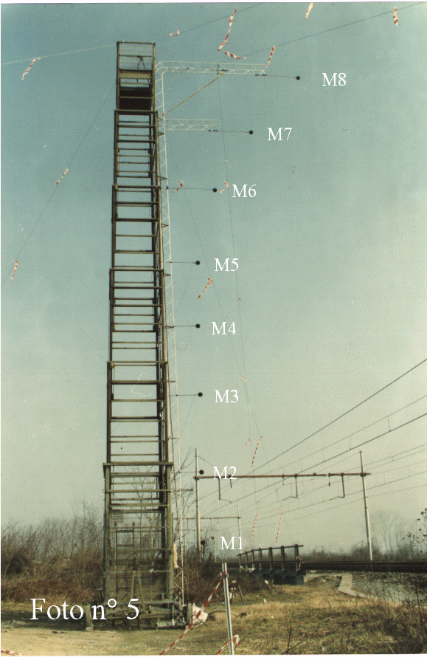Allo scopo sono stati individuati due siti con geometria a raso almeno entro un raggio di 25 m dai punti di misura, in modo tale da rispettare quanto più possibile le condizioni di propagazione acustica in campo libero ed evitare indesiderati effetti schermanti o di riflessione dovuti alla presenza di fabbricati e/o irregolarità del terreno. E’ stato inoltre verificato che il livello del rumore di fondo fosse trascurabile rispetto al livello di pressione sonora immesso dal transito dei treni.
In ciascuno dei due siti è stata installata la strumentazione atta ad acquisire i dati relativi alla direttività dell’emissione sonora ed alla velocità dei convogli in transito.
Tale strumentazione, appositamente studiata in funzione dell’obiettivo del presente lavoro, è sostanzialmente costituita da un “array” di 8 microfoni (vedi foto a lato) facenti capo ad un registratore digitale multicanale ed un sistema di fotocellule disposte a monte ed a valle della postazione di misura, distanti fra di loro 100 m. Il registratore multicanale ed il terminale di decodifica dei segnali provenienti dalle fotocellule sono stati collocati, unitamente alla strumentazione accessoria, all’interno di un veicolo adibito a laboratorio mobile.
Gli 8 microfoni costituenti l’array sono stati disposti come rappresentato nello schema qui sotto riportato, in modo tale da risultare quanto più possibile equidistanti dalla sagoma limite dei convogli. Per motivi di sicurezza connessi con la presenza della linea aerea a 3000 V c.c. non è stato possibile estendere l’indagine a punti situati in corrispondenza dell’asse del binario.
Coerentemente con la geometria del sistema di misura così impostato, sono stati assunti come significativi i soli transiti avvenuti sul binario più prossimo alla postazione microfonica.
I rilevamenti sono stati quindi eseguiti sull’arco delle 24 ore per una durata di 3 giorni per ciascuno dei due siti di misura. In tale lasso di tempo sono compresi giorni festivi, per tener conto delle relative variazioni di traffico.
Prima di iniziare i rilevamenti le otto catene fonometriche sono state calibrate mediante un calibratore Brüel & Kjær tipo 4230. La calibrazione è stata ripetuta più volte al giorno, accedendo ai microfoni con l’ausilio di un traliccio telescopico.
Successivamente alla calibrazione si è proceduto ai rilevamenti, attivando il registratore digitale in corrispondenza dei singoli transiti, per un tempo sufficiente ad acquisire l’intero evento sonoro.
Contemporaneamente veniva rilevata la velocità di transito a mezzo di un cronometro, attivato dal passaggio del convoglio davanti alla prima fotocellula, sita 50 m a monte della postazione microfonica, ed arrestato dal passaggio del treno davanti alla seconda fotocellula, posta 50 m a valle dell’array di microfoni.
I segnali registrati sugli otto canali, corrispondenti agli otto microfoni, sono stati successivamente elaborati ricavando, per ciascun canale:
- la composizione spettrale per bande di terzi di ottava;
- l’andamento nel tempo del livello di pressione sonora ponderato “A” (time history);
- il massimo livello di pressione sonora ponderato “A” (Lmax);
- il SEL (Single Event Level), espresso in dB(A).
Le composizioni spettrali ricavate in fase di elaborazione sono state opportunamente mediate e ricondotte ad una curva rappresentativa delle caratteristiche di direttività di ciascun tipo di transito (categoria del veicolo + classe di velocità), in funzione di angolo (da =0° a 90° con passo di 10°) e banda di frequenza di ottava.
Poiché il modello previsionale richiede omogeneità nella banca dati di input, per coerenza con i dati di direttività relativi al traffico stradale ed ai riferimenti generali del programma, i valori di direttività rilevati secondo la geometria già descritta, sono stati normalizzati rispetto ad un sistema di riferimento la cui origine giace su un piano posto ad 1 m da terra, ad una distanza di 7.5 m dall’asse della via di corsa.
I dati così ottenuti sono stati implementati nella banca dati di input costituente la base di riferimento per i modelli previsionali, sotto forma di 12 files denominati DIRTCiVj.TXT. Ciascuno di questi files contiene 10 spettri di direttività, per angoli variabili da 0° a 90°, anche se ovviamente il primo spettro è costituito solo da valori nulli, in quanto corrisponde alla direzione di riferimento.
La figura a lato illustra i valori di direttività in dB ottenuti, alle varie frequenze, per i veicoli di tipo V3 (treni passeggeri lunga percor.) nella fascia di velocità più bassa (C1): file DIRTC1V3.TXT.
Ovviamente oltre che per la determinazione delle direttività i rilievi eseguiti hanno contribuito anche alla definizione dei livelli di emissione, per i quali si sono utilizzati soltanto i dati rilevati dal microfono n. 1.

Algoritmo di calcolo del programma Disiapyr
Si tratta di un tracciatore di piramidi, concettualmente non molto diverso da altri programmi di “ray tracing” in cui vengono tracciati fasci sottili o fasci divergenti conici. A partire da ciascuna sorgente puntiforme, viene generato un certo numero di piramidi triangolari, ottenute dall’uniforme suddivisione della superficie di una sfera, come mostrato da questa figura:

Si segue poi sempre la storia del raggio centrale della piramide, ed i raggi corrispondenti agli spigoli vengono cosi’ riflessi sulle superfici colpite dal raggio centrale (anche se gli stessi impatterebbero superfici diverse). Ad ogni impatto si calcola la quota di energia assorbita dalla superficie (ad ogni singola frequenza, in bande d’ottava), ed il raggio viene riflesso secondo la legge speculare.
Allorchè un ricevitore si viene a trovare all’interno del fascio piramidale, esso viene a ricevere un contributo di energia dato dalla potenza sonora iniziale, ridotta per la divergenza sferica, per le successive riflessione sugli ostacoli e per l’assorbimento dell’aria.
Uno dei principali aspetti che differenzia il tracciatore piramidale di Disapyr dagli altri metodi di Beam Tracing è la possibilità di dichiarare “obstructing” alcune superfici (o tutte). Quando una piramide colpisce una di queste superfici, vengono attivati ulteriori controlli, onde verificare se dietro di essa si trova un ricevitore. In tale caso, si calcola il contributo sullo stesso fornito dall’onda sonora che ha attraversato la superficie (in base al potere fonoisolante della stessa). Si verifica poi se la superficie presenta bordi liberi, ed in caso affermativo viene portato un ulteriore contributo di energia al ricevitore a partire da ciascun bordo libero, calcolato con la nota relazione di Kurze-Anderson:
in cui Ldir è il livello diretto, che giungerebbe al ricevitore se la parete “obstructing” non ci fosse, ed N è il n° di Fresnel, dato da:
$$N=\frac{2}{λ}⋅d=\frac{2⋅f}{c_{0}}⋅d$$
La sottostante figura mostra le traiettorie dei raggi che vengono tracciati in questi casi (diffratti ed attraversante). L’algoritmo di ricerca dei bordi liberi è ricorsivo, pertanto viene considerata anche l’onda diffratta dal bordo sinistro del pannello laterale, che comunque non è disegnata nella figura.

Interfaccia con l’utente e con altri programmi
Il seguente diagramma di flusso illustra schematicamente le interazioni fra Citymap e gli altri programmi di calcolo:
Come si nota numerosi programmi sono chiamati ad interagire: di essi due sono programmi commerciali (Autocad™ e Surfer™), mentre gli altri sono stati realizzati in proprio.
Si parte da Autocad, che serve per tradurre le informazioni cartografiche in un file DXF leggibile da Citymap. All’interno di Citymap, avviene l’introduzione dei dati di traffico stradale e ferroviario, che vengono “agganciati” alle entità geografiche (strade, binari, sorgenti concentrate). Si provvede poi al calcolo del Livello Equivalente di Emissione, sulla base dei dati di emissione unitari (SEL) dei veicoli. Si salva infine l’insieme delle informazioni geometriche ed acustiche in un file .CMP (ASCII ed autodocumentato), che può ovviamente venire riletto da Citymap.
A questo punto, volendo operare un calcolo della mappa del rumore con l’algoritmo semplificato, si impiega ancora Citymap, che produce un file .GRD leggibile da Surfer, e contenente i valori del livello sonoro su una griglia rettangolare equispaziata.
Viene qui di seguito brevemente presentata la sequenza delle operazioni suddette. Innanzitutto si parte dalla rappresentazione digitale della cartografia del sito, in questo caso utilizzando Autocad. All’interno di tale ambiente, occorre organizzare le informazioni contenute nella cartografia digitalizzata affinchè esse risultino acusticamente congrue: in particolare le sorgenti sonore (strade e binari) vanno descritte mediante segmenti di polilinea omogenei, ovvero caratterizzati da traffico e caratteristiche morfologiche uniformi. La seguente figura mostra una cartografia digitalizzata con evidenziate le entità di rilevanza acustica, che andranno esportate nel file .DXF.

Una volta salvate le informazione geometriche, si lancia il programma Citymap, che consente di rileggerle dal file .DXF. Dopo aver letto il file .DXF, è possibile effettuare l’aggancio dei dati di traffico alle sorgenti di rumore stradale e ferroviario. Per far ciò si può semplicemente “clickare” su ciascuna entità grafica, oppure si attiva una apposita tendina, che provvede ad evidenziare in sequenza i singoli tratti omogenei di strada o di binario, come mostrato dalla seguente figura:

Contemporaneamente appare sullo schermo una seconda finestra, all’interno della quale occorre specificare i dati di flusso relativi al tratto evidenziato. L’aspetto di questa seconda finestra è diverso a seconda che il tratto evidenziato sia una strada oppure un binario, come mostrato dalla figura:

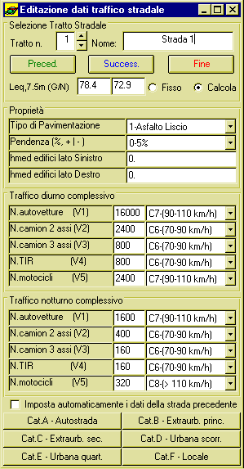 | 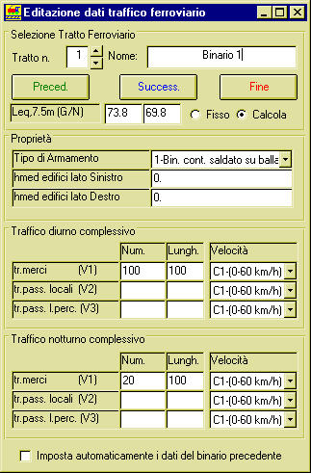

Come si nota, per le strade sono disponibili 6 “bottoni” che impostano automaticamente i dati di traffico “tipici” di 6 diversi tipi di strade. Per le sorgenti lineari di tipo industriale (caso tipico il perimetro di uno stabilimento), è necessario aver preventivamente disegnato un tratto “pseudo-stradale” o “pseudo-ferroviario” 7.5m all’interno del confine dell’area stessa. A tale tratto si assegnerà poi un livello di emissione fisso (non calcolato sulla base di dati traffico), pari al livello sonoro che è stato rilevato sperimentalmente al confine dello stabilimento.
Dopo aver introdotto i dati di traffico di tutte le sorgenti sonore, è possibile salvare l’assieme dei dati geometrici e di emissione in un unico file ASCII autodocumentato, con estensione .CMP, che può poi venire riletto da Citymap stesso.

Nel caso del modello di dettaglio si possono anche inserire i dati di sorgenti puntiformi, poichè Disiapyr le considera assieme alle sorgenti lineari. Per far ciò si impiega l’apposita tendina, che evidenzia sul disegno le entità di questo tipo, e fa comparire la mascherina qui a lato.

Dopo aver inserito i dati di tutte le sorgenti, si creano i files di input per Disiapyr, in formato .RAY (è un formato ASCII, utilizzato anche da altri programmi di calcolo). Per far ciò è necessario specificare il piano di mappatura e la risoluzione della griglia di ricevitori, nonchè ovviamente il nome del file:
Nel salvare il file .RAY, Citymap provvede automaticamente a suddividere le sorgenti lineari in tante sorgenti puntiformi equispaziate, creando contemporaneamente i file di definizione delle stesse (in formato .SPK), contenenti le informazioni relative ai livelli di potenza in bande d’ottava ed ai corrispondenti balloon di direttività. Inoltre crea una griglia di ricevitori, collocati sul piano di mappatura secondo le indicazioni dell’utente; vengono comunque mantenuti nel file .RAY anche eventuali ricevitori supplementari, introdotti nel modello CAD.

A questo punto si può lanciare il programma Disiapyr vero e proprio, che richiede la specifica del file .RAY da elaborare e di alcuni parametri di calcolo: livello di suddivisione in piramidi di ciascuna sorgente e tempo limite di corsa dei raggi.

Nel corso dell’elaborazione un indicatore numerico di progresso segnala all’utente quale frazione del calcolo è stata compiuta. Al termine viene salvato un file ASCII (.DAT) contenente una riga per ciascun ricevitore, e complessivamente 12 colonne di numeri, così organizzate:
Colonna | Significato
A | coord. X
B | coord. Y
C | Leq 63 Hz
D | Leq 125 Hz
E | Leq 250 Hz
F | Leq 500 Hz
G | Leq 1000 Hz
H | Leq 2000 Hz
I | Leq 4000 Hz
J | Leq 8000 Hz
K | Leq “A”
L | Leq “Lin”
La conoscenza dell’organizzazione del file è estremamente importante nella successiva fase di importazione dello stesso con il modulo gridding di Surfer, mostrata nella figura sovrastante: infatti viene richiesto di specificare la colonna da cui estrarre le informazioni relative alla grandezza da mappare, e scegliendo la lettera corrispondente si può ottenere la mappatura nelle singole bande d’ottava, oltre che ovviamente in banda “A” o “Lin”.
Una volta importati i dati in Surfer, è possibile ottenere la mappatura delle curve isolivello sonoro sul piano considerato per i calcoli (pianta o sezione verticale), e sovrapporre tale mappatura al disegno CAD di partenza.

Valutazione del rumore residuo (via Emilia e ferrovia MI-BO)
Sono anzitutto stat eseguite due elaborazioni, al fine di tracciare la mappatura isolivello sonoro, nel periodo diurno, del rumore immesso dalla nella zona in esame dalla via Emilia edalla ferrovia MI-BO.
Nel primo caso si sono assunti i seguenti dati di traffico stradale, ipotizzando una velocità media per tutti i veicoli compresa fra 50 e 70 km/h:
N. di autovetture/giorno (06/22): 30.000
N. di camion pesanti/giorno (06/22): 8.000
N. di motocicli/giorno (06/22): 1.000
Nel punto di verifica, impiegato in entrambe le campagne di rilevamento fonometrico, e situato al primo piano dell’abitazione posta in via Bertucci, 2, è risultato dal calcolo un livello equivalente di 56.0 dB(A).
La seguente figura illustra la mappatura isolivello ottenuta:

Analogamente si è proceduto per il rumore di origine ferroviaria, causato dalla linea MI-BO. In questo caso si sono assunti i seguenti dati medi di traffico ferroviario:

Treni tipo | Numero (06-22) | Lunghezza (m) | Velocità (km/h)
Merci | 3 | 200 | 60-90
Locali | 40 | 60 | 90-110
Intercity | 60 | 120 | >120

Nel solito punto di riscontro, in via Bertucci, 2, è risultato dal calcolo un livello equivalente di 57.8 dB(A).
Operando il calcolo della mappatura isolivello, è stata ottenuta la rapèpresentazioni grafica qui di seguito riportata.

Si è infine proceduto ad operare la somma energetica del contributo prodotto dal rumore stradale e ferroviario, cosa che ha portato all’ottenimento del valore complessivo del rumore residuo.
Innanzitutto il calcolo è stato condotto nel punto di verifica, ed ha fornito questo risultato:

$$L_{\text{eq},\text{residuo},\text{diurno}}=\text{10}⋅\text{lg}\left[{\text{10}}^{{\text{56}}/{\text{10}}}+{\text{10}}^{\text{57}\text{.}8/{\text{10}}}\right]=\text{60}\text{.}0\text{dB}\begin{matrix} & \end{matrix}\text{dB}(A)$$

Tale valore corrisponde molto bene con quello determinato sperimentalmente nel medesimo punto di taratura.
Si è poi operata la somma energetica fra i risultati delle due eleborazioni in pianta, che ha consentito il tracciamento della mappatura isolivello del rumore residuo complessivo. Essa viene riportata nella pagina seguente.

Valutazione della rumorosità attualmente prodotta dal Kartdromo
Questa elaborazione è stata condotta disegnando il tracciato della pista del Kartdromo come se si trattasse di una strada, ed assegnando poi alla stessa opportuni dati di traffico, basati sull’emissione dei motocicli, in quanto si è ritenuto che essa fosse sufficientemente somigliante all’emissione sonora dei kart.
La seguente figura mostra un dettaglio della modellizzazione della pista del Kartdromo:

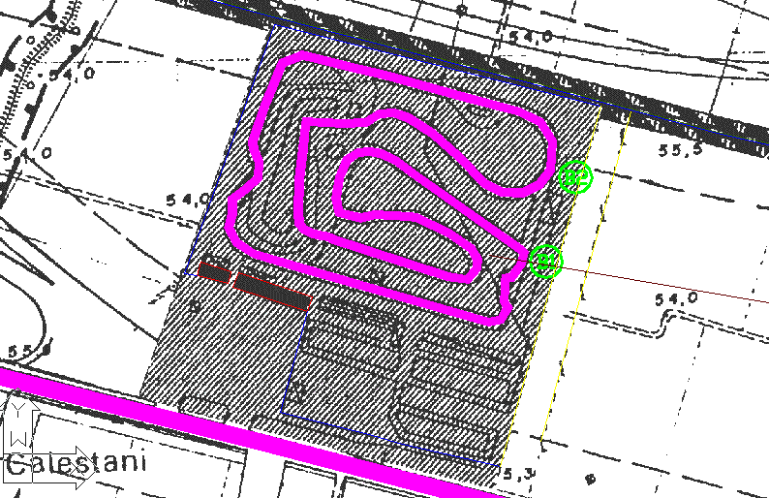

Il valore del flusso veicolare assegnato alla pista è stato adattato, in modo che nei due punti di taratura dell’emissione, evidenziati nella figura soprastante con le lettere B1 e B2, venisse ottenuto un livello sonoro prossimo a quello rilevato sperimentalmente, e pari a circa 80 dB(A).
Al termine della procedura di taratura si sono ottenuti i seguenti valori dei livelli sonori equivalenti, riferito all’intero periodo diurno (16h), nel punto di riferimento (A) situato in via Bertucci 2 e nei due punti B1 e B2 situati lungo la pista:

Punto | A | B1 | B2
Leq, sperimentale (dBA) | 60.3 | 80.0 | 80.0
Leq calcolato (dBA) | 60.8 | 80.2 | 81.0

Si è quindi operato il calcolo su una griglia di 60x40 punti in pianta, ad una quota di m 5 sopra il piano di campagna, che ha consentito il tracciamento della corrispondente mappatura isolivello sonoro. Essa viene riportata nella pagina seguente.

Calcolo dell’attenuazione ottenibile con un terrapieno
Viene qui valutata l’attenuazione ottenibile con un primo ipotizzato intervento, consistente nella realizzazione di un terrapieno posto a breve distanza della pista, lungo il confine orientale della stessa, come individuato planimetricamente nella seguente immagine:

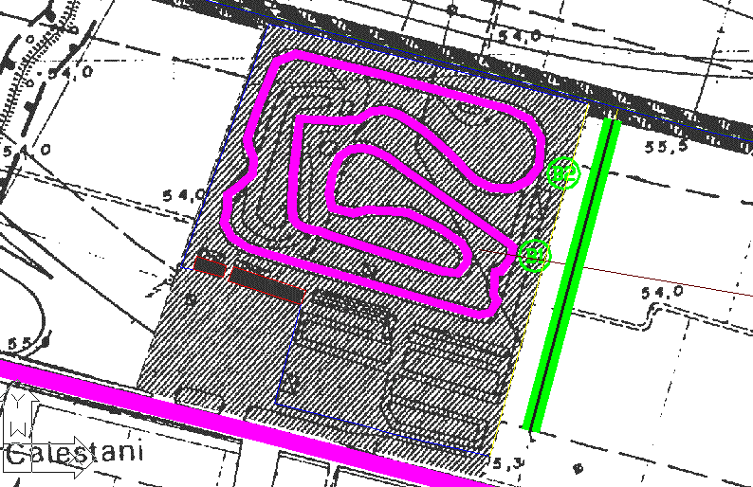
Terrapieno

Si è ipotizzato che il terrapieno sia alto circa 5m, e sulla sua sommità sia installata una recinzione costituita da pannelli in CLS ciechi, alti altri due metri, portando quindi l’altezza complessiva dell’ostacolo a m 7 sopra il piano di campagna. Si è inoltre ipotizzato che il terrapieno stesso venga adeguatamente coperto di vegetazione di basso ed alto fusto, cosicchè sia trascurabile la riflessione di energia sonora da parte dello stesso.
Il calcolo nel punto di verifica A ha indicato una rilevante riduzione di rumorosità che è scesa dai 60.8 dB(A) ottenuti senza la schermatura a 55.0 dB(A) in presenza della stessa.
Ciò è reso poi evidente dalla mappatura isolivello, che è stata eseguita anche in questo caso operando il calcolo su una griglia di 60x40 punti, in pianta, ad una quota di 5m. La seguente figura riporta tale mappatura isolivello.

Calcolo dell’attenuazione ottenibile con un edificio in linea

Si è poi ipotizzata la costruzione di un edificio con caratteristiche costruttive precipue, posto lungo via Pattacini, e costituito da una serie di di piccoli capannoni per attività artigianali o terziario, non sede di laborazioni rumorose, ma per altro verso piuttosto insensibili al rumore esterno.
Si può pensare a magazzini, depositi o attività produttive di scarso impatto acustico, collocate in un involucro edilizio continuo, con pareti in CLS pieno prive di aperture perlomeno sul lato rivolto verso via Pattacini. L’accesso veicolare e le aprture si troverebbero tutte sul lato opposto, servite da una idonea viabilità di accesso, in modo che i pur limitati transiti di mezzi pesanti (a confronto con il traffico della via Emilia) risultino schermati dagli edific stessi.
E’ importante che i singoli capannoni venga realizzati come una unica schiera priva di soluzioni di continuità, in modo che si possa esplicare una effcace azione schermante nei confronti del tessuto urbano residenziale retrostante.
La seguente figura mostra la posizione in pianta di tale corpo di fabbrica, che è stato ipotizzato alto circa 10m.

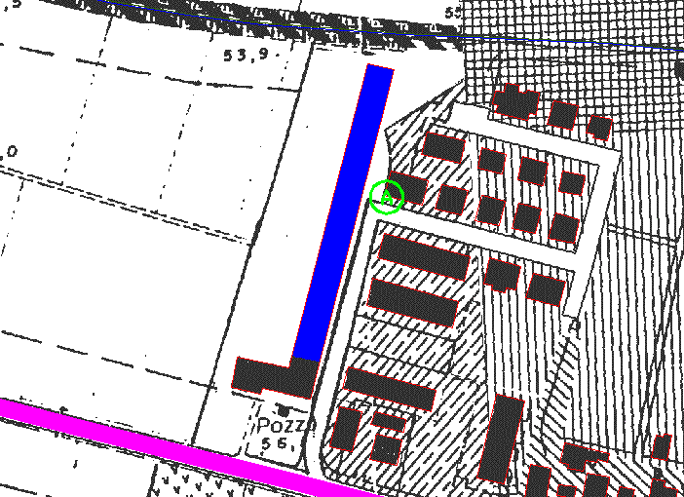
Nuovo edificio produttivo in linea

Il calcolo nel punto di verifica A ha indicato una molto cospicua riduzione di rumorosità che è scesa dai 60.8 dB(A) ottenuti senza la schermatura a 52.5 dB(A) in presenza della stessa.
Ciò è reso poi evidente dalla mappatura isolivello, che è stata eseguita anche in questo caso operando il calcolo su una griglia di 60x40 punti, in pianta, ad una quota di 5m. La seguente figura riporta tale mappatura isolivello.

Conclusioni
E’ abbastanza agevole trarre logiche conclusioni dai risultati numerici ottenuti. Sono state analizzate due distinte ipotesi di progetto, in ciascuna delle quali viene ad inserirsi un manufatto lungo il cammino di propagazione che connette il Kartrdomo con la zona abitata: nella prima ipotesi si tratta di un terrapieno, posto a ridosso della pista del kartdromo, mentre nel secondo caso si tratta di un edificio multiplo in linea, destinato ad ospitare attività artigianali o produttive a bassa rumorosità.
Entrambe le soluzioni analizzate portano ad una cospicua riduzione della rumoristà oggi immessa dal Kartdromo nell’area residenziale in esame. La seconda ipotesi ha tuttavia fornito una attenuazione ancora superiore, in virtù della maggiore altezza del manufatto, della sua maggiore estensione in pianta, e del fatto che esso si trova a breve distanza dalle abitazioni da schermare.
Lo scrivente non può tuttavia esimersi dal considerare che, mentre la realizzazione della prima ipotesi è sicuramente attuabile senza grosse difficoltà, la seconda ipotesi richiede invece da un lato il rilascio di specifiche concessioni edilizie (e probabilmente la realizzazione di un idoneo strumento urbanistico di pianificazione territoriale, quale un Piano per gli Insediamenti Produttivi), e dall’altro l’accettazione da parte della popolazione della vicinanza con un corpo di fabbrica che, sebbene dotato di utile funzione schermante e privo di ulteriori emissioni sonore, rappresenta pur sempre un confinamento con un’area produttiva anzichè con terreno agricolo.
In entrambi i casi, comunque, la rumorosità residua, prodotta dal traffico stradale e ferroviario sulle infrastrutture di trasporto circostanti, impedirà il raggiungimento dei limiti previsti per la classe II oggi assegnata al comparto residenziale in esame. Questo significa che in ogni caso è opportuno che il Comune provveda alla riclassificazione di tale area, portandola perlomeno in classe III, ed assegnando la classe IV agli edifici posti in posizione più esposta al rumore stradale o ferroviario.

Parma, 10 gennaio 1999

Ing. Angelo Farina

_____________________________________________________

Pompoli R., Farina A., Fausti P., Bassanino M., Invernizzi S., Menini L., “Intercomparison of traffic noise computer simulations”, in: atti del XXIII Convegno Nazionale AIA - 18th AICB, Bologna, 12-14 settembre 1995, supplemento, p.523-559
A. Farina, G. Brero, G. Pollone - “Modello numerico basato su rilievi sperimentali per la mappatura acustica delle aree urbane” - Atti del Convegno NOISE & PLANNING ’96 - Pisa, 29-31 maggio 1996.
Farina A., Brero G. - “Modello numerico basato su rilievi sperimentali per la progettazione di dettaglio delle opere di bonifica acustica in area urbana” - Atti del Convegno NOISE & PLANNING ’96 - Pisa, 29-31 maggio 1996.
A. Farina – “Modelli numerici per il rumore da traffico stradale e ferroviario in aree urbane” – Atti del Convegno "Rumore? Ci stiamo muovendo - Secondo seminario sull'Inquinamento Acustico" - Roma, 26-27 ottobre 1998.
Farina A., Tonella I. – “Impiego di modelli previsionali innovativi per la valutazione del rumore stradale e ferroviario in aree urbane” – Atti del Convegno Nazionale AIA 1999, Genova, 2-4 giugno 1999.

